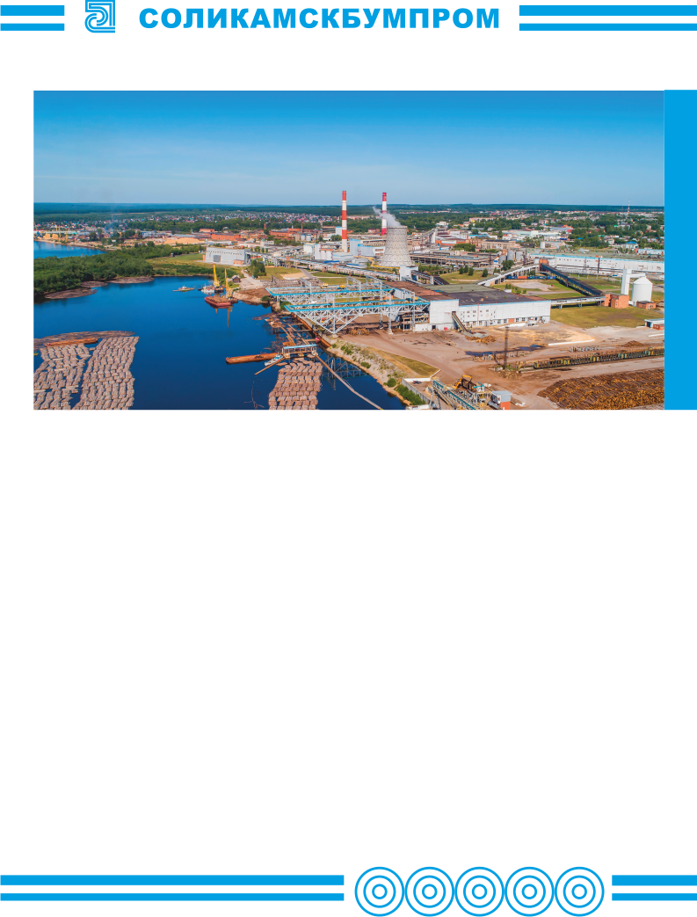

Приглашает школьников 7-9 классов
в открытое внеучебное объединение
«БумПром-Класс»

- Интересные и познавательные профориентационные мастер-классы со специалистами предприятия и вуза;
- конкурсы и викторины;
- практикумы по физике, черчению, 3D-моделированию;
- онлайн-занятия Вконтакте;
- профориентационные экскурсии на предприятие;
- участие в городских, региональных и всероссийских профориентационных мероприятиях и др.

